*Седельников Данила*

[*t.me/forever_molodoy*](https://t.me/forever_molodoy)

[*github.com/Tanax-Xt/Digital-journal-Desktop*](https://github.com/Tanax-Xt/Digital-journal-Desktop)

**Техническое задание к проекту** **«****Цифровой дневник.** **Desktop»**

1. Описание идеи проекта

Приложение «Цифровой дневник. Desktop» – это электронный журнал для учителей и школьников с поддержкой импорта успеваемости учащихся в виде таблиц формата .csv и экспорта этих данных в форматах *.csv* и *.xlsx*. В программе доступны три уровня прав: ученик, учитель и администратор.

Возможности пользователей:

* Ученик – просмотр своих оценок, экспорт успеваемости
* Учитель –просмотр, экспорт успеваемости класса, выставление оценок, создание уроков
* Администратор – добавлять учеников и учителей, все возможности учителя

1. Стек технологий

Графический модуль – *PyQt5*

СУБД – *SQLite*

Система контроля версий – *GitHub*

Шифрование: *hashlib*

Работа с таблицами: *csv* и *xlsxwriter*

Работа с графиками: *pandas* и *matplotlib*

Работа с системой (файловой системой): *os*

1. Реализация
2. Проектирование базы данных

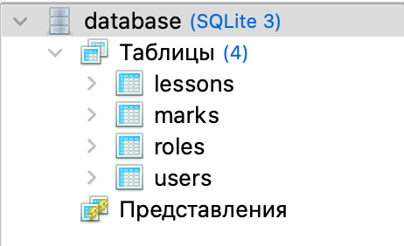

1. Разработка окна авторизации:  
   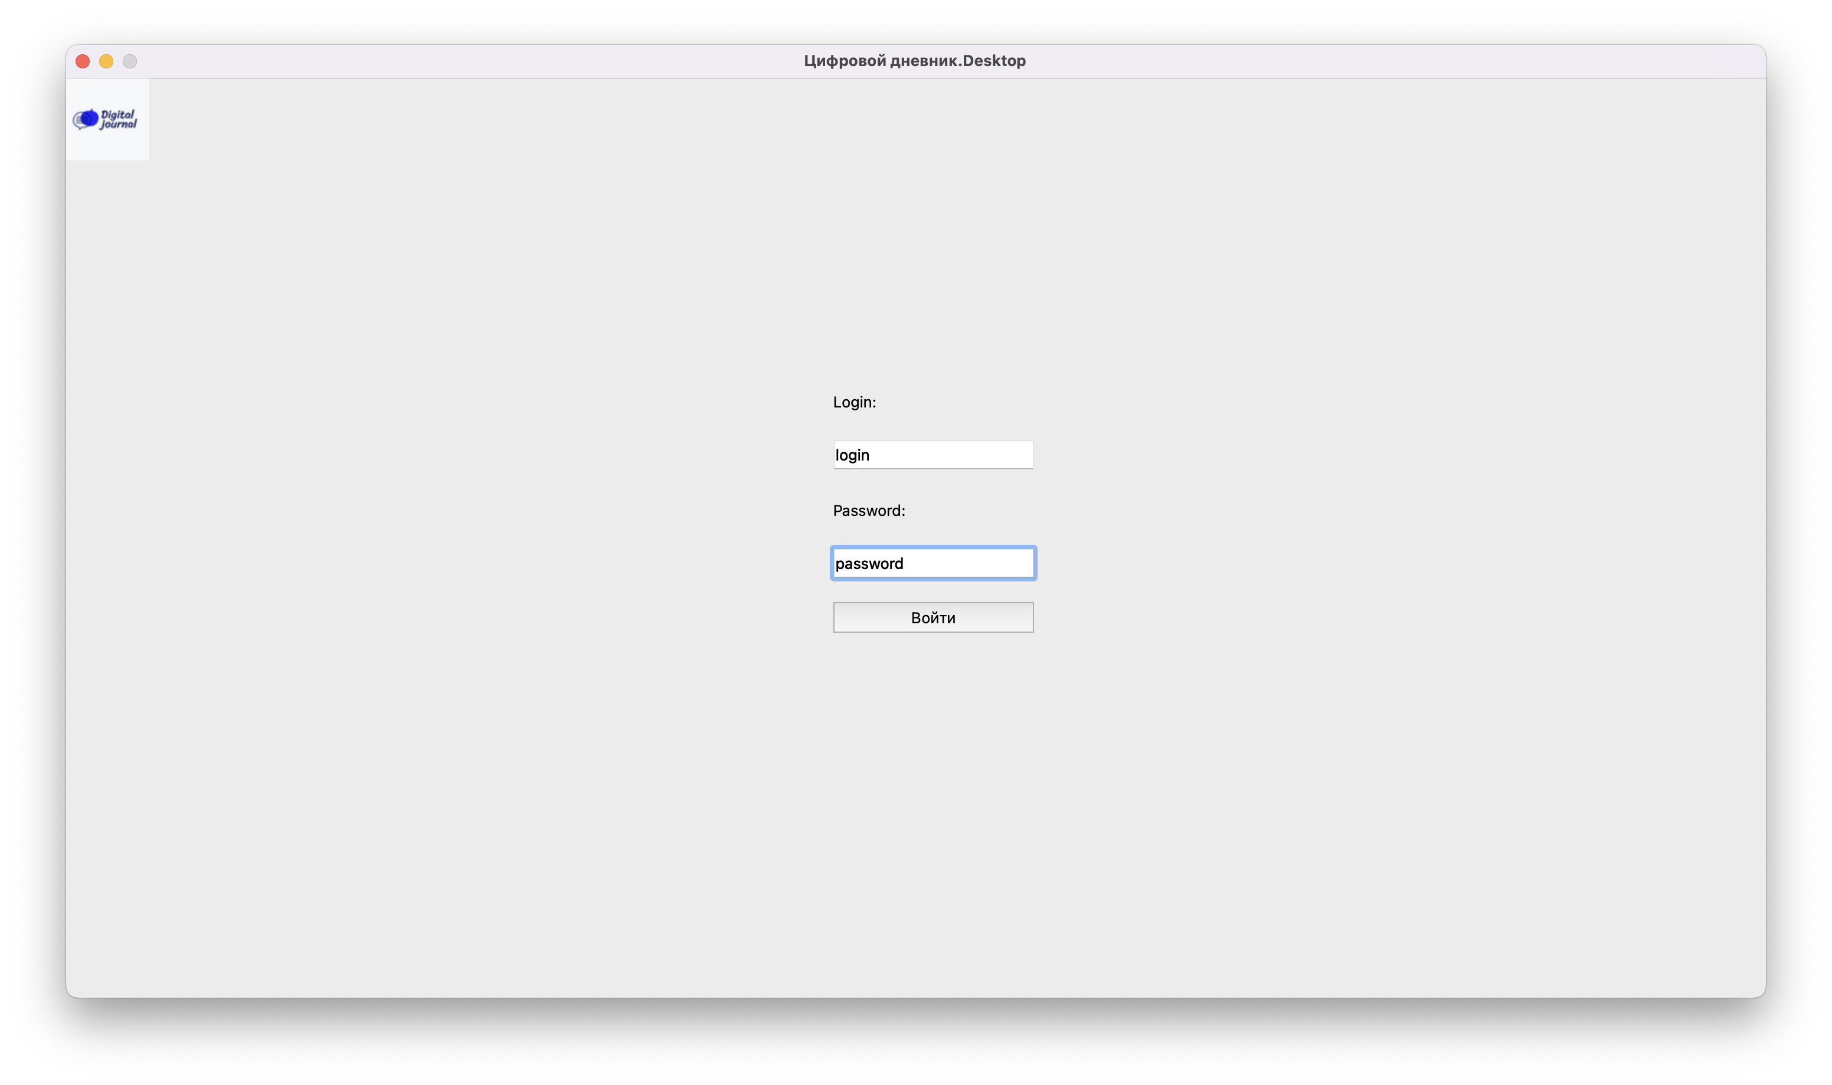
2. Разработка главного окна программы

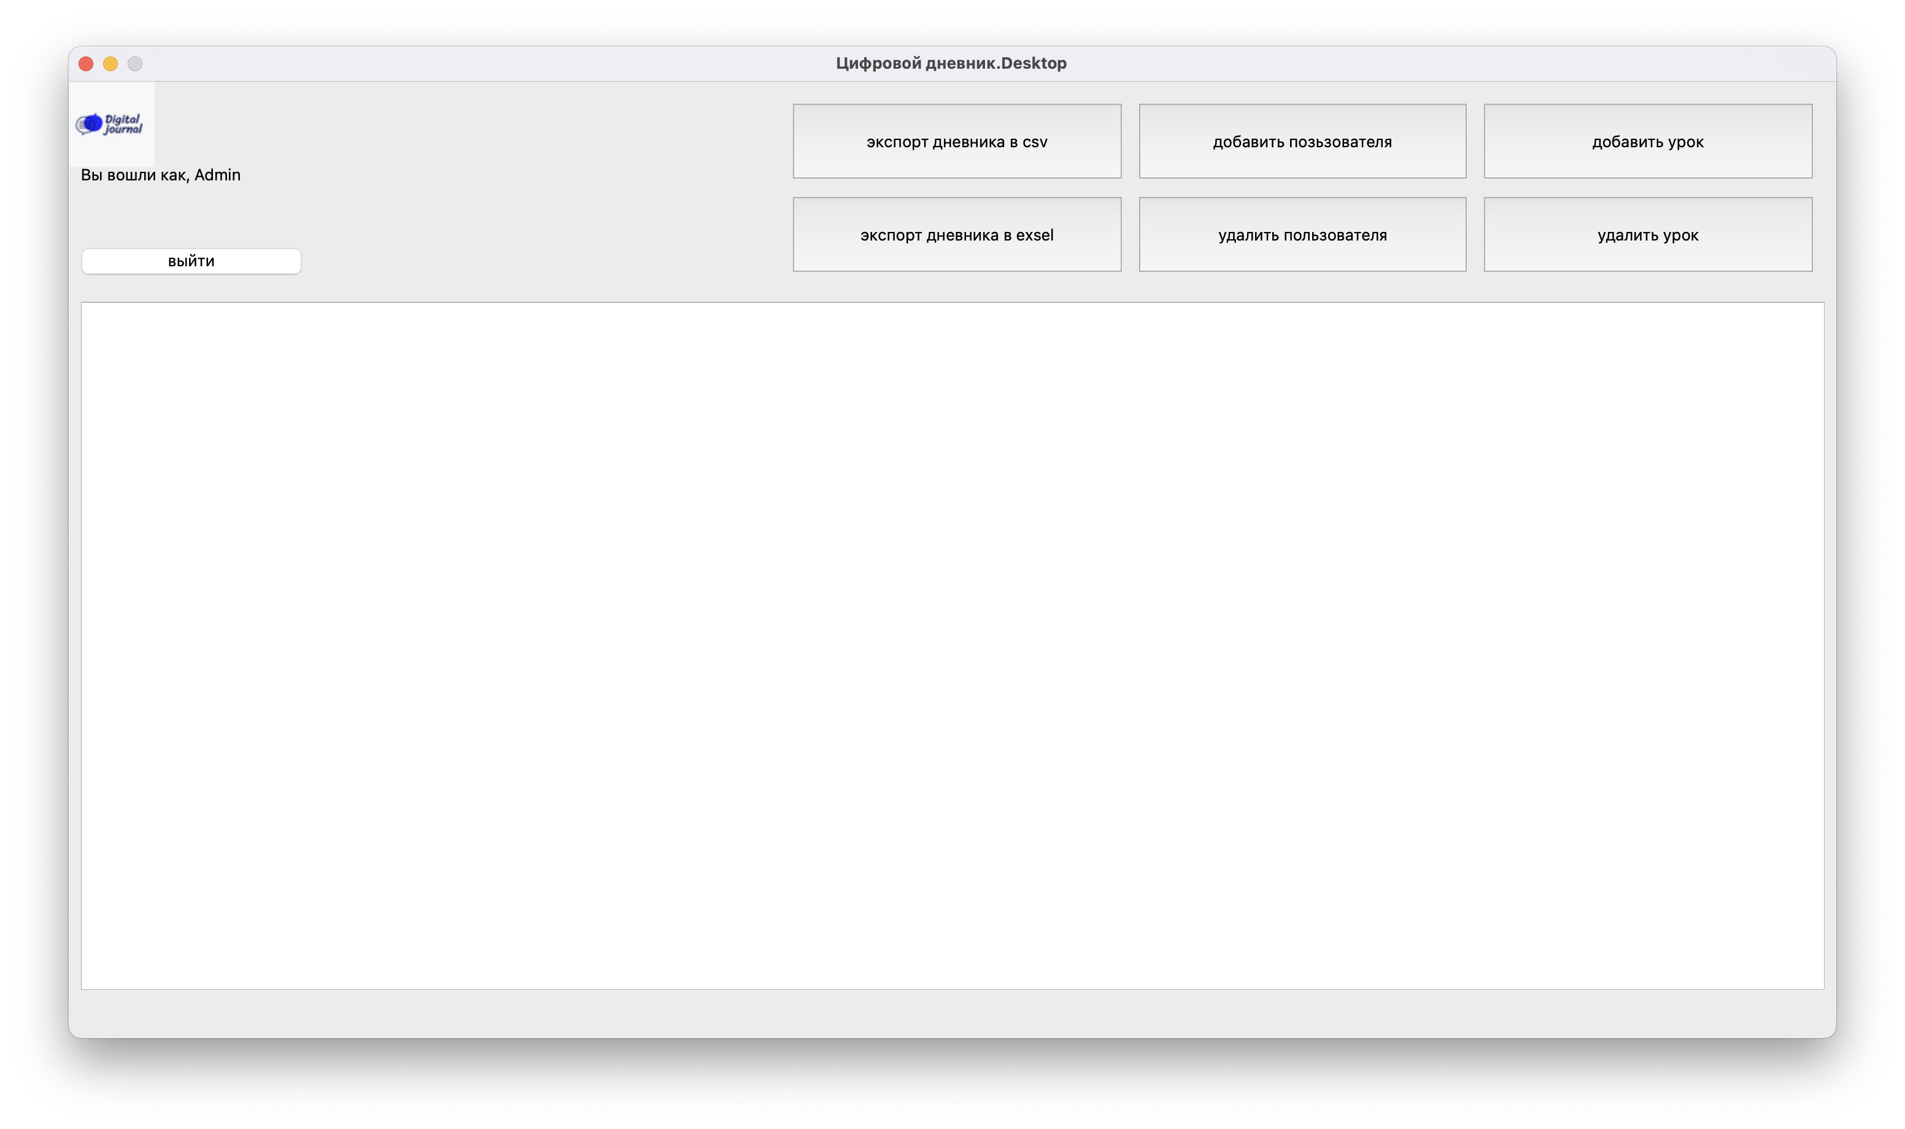

1. Разработка диалоговых окон, примеры ниже:

